**«Моторная алалия – что делать?»**

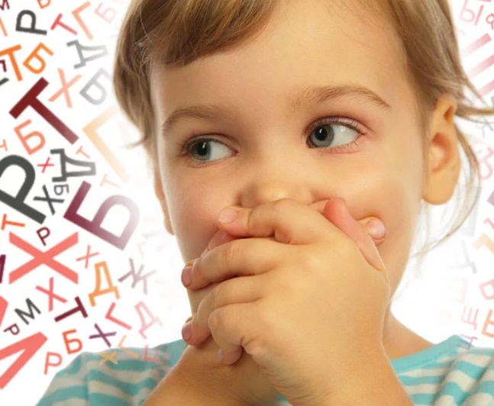

Число детей дошкольного возраста с тяжелыми нарушениями развития увеличивается с каждым годом. Одним из них является моторная (экспрессивная) алалия ил дисфазия развития (стойкое недоразвитие или полное отсутствие речи, вызванное органическими поражениями корковых зон головного мозга, отвечающих за речевое развитие).

Такие дети способны понять смысл обращённой к ним речи, однако не могут выстроить самостоятельное высказывание, у них снижена мотивация к общению.

Цель родителей – создать насыщенную речевую среду. Режимные моменты сопровождать постоянными комментариями.

Правила взаимодействия с детьми с моторной алалией:

1. Не использовать слова «скажи», «повтори»;

2. Речь взрослых должна состоять из коротких и простых предложений (2 – 4 слова);

3. Использовать разную интонацию, менять силу голоса;

4. Между фразами делать паузы;

5. Слова произносить четко, выделяя ударный слог;

6. Словосочетания повторять несколько раз;

7. Чаще обращаться к ребёнку, задавать вопросы.

Улица для ребёнка с моторной алалией эмоционально нагружена – именно там ребёнок встречается с кошкой и с насекомыми, с транспортом, с птицами. И данные слова, поэтому, запоминаются малышом с меньшим количеством повторов и на долгий срок.

У детей-алаликов нарушены моторные функции, которые выражаются в нескоординированности движений. У данных детей слабые нейронные связи в коре головного мозга и слабые межполушарные связи. Одной из действенных терапий для таких малышей является лепка.

Плюсы лепки:

- ребенок научается распределять усилия пальцев рук и ладоней, в результате быстрее осваивается одевание, застёгивание, рисование;

- научившись прилагать усилия, малыш начинает понимать, где он устаёт, а где ещё не устал;

- повышается терпение и настойчивость, что позволяет увеличить длительность занятий;

- ребёнок лучше слушается и меньше капризничает.

Преодоление моторной алалии – это длительный и трудоёмкий процесс. В начале работы нужно создать пусковые механизмы или стимулы, которые позволят ребёнку с моторной алалией усваивать языковую систему в целом. В работе необходимо учитывать риск перегрузить малыша, поэтому задания должны быть дозированы и правильно подобраны.

**Игры и упражнения**

(Пятница Т.В., Башинская Т.В.)

- **«Дай»** - учим выражать просьбу жестом. Показывая на желаемый объект, ребёнок произносит какой-либо звук, взрослый уточняет слово, подкрепляя его жестом.

- **«Мяч»** - упражняем в совмещении движения крупных суставов рук с голосовой реакцией. Взрослый катит ребёнку мяч, с резким и громким звуком «а», просит отдать мяч со словом «дай».

- **«Камешки»**- ребёнок бросает мелкие камешки, крупные бусинки в воду, произнося звук «буль».

- **«Индейцы»** - ребёнок протяжно произносит звук «ааа», хлопая ладошкой по губам.

- **«Салют»** - вызываем эмоцию радости от выполненного задания, учим произносить звук в момент движения. После выполнения каждого задания – «праздник с фейерверком»: взрослый, крепко сжав кулаки, произносит протяжный звук – «ссс», затем резко разжимает кулаки и произносит слово «салют».

**«Бегемот»** - развиваем голос, учим издавать звуки в момент чередующихся движений рук. Взрослый читает текст, ребёнок произносит звуки, как бегемот, раскрывая рот.

Раздаётся из болота «а-а-а-а!»

Грозный голос бегемота «а-а-а-а!»

Он болото стережёт «а-а-а-а!»

Грозным голосом поёт «а-а-а-а!»

Позитивный настрой, регулярность, терпение, любовь – это главные составляющие успеха в достижении положительного результата вашим ребёнком.